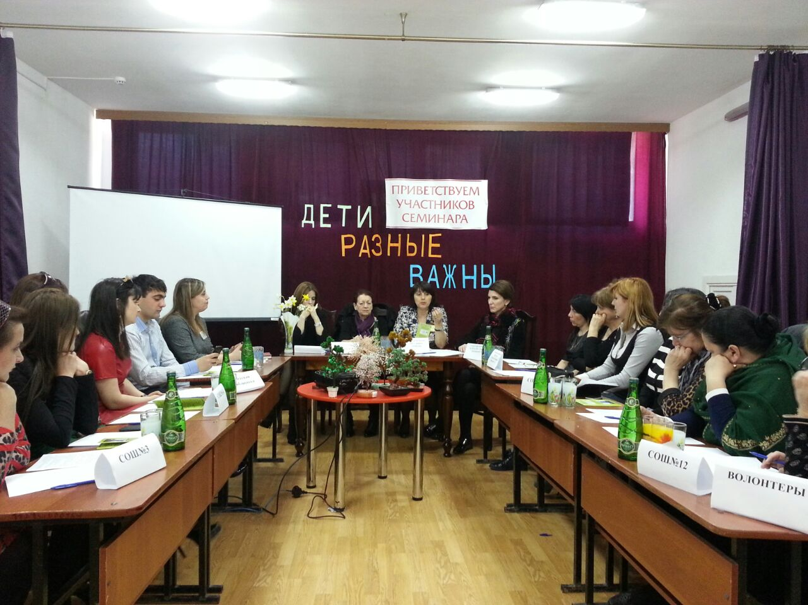
Ежегодно в нашей стране по инициативе Фонда поддержки детей, находящихся в трудной жизненной ситуации и Ассоциацией средних и малых городов России при поддержке Министерства Труда и социальной защиты Российской Федерации организуются конкурсы городов России.
В соответствии с утвержденным планом городской администрацией 17 апреля в актовом зале Государственного казенного учреждения республики Дагестан «Социально-реабилитационный центр для несовершеннолетних в муниципальном образовании «город Дербент» (ГКУ РД СРЦН в МО «город Дербент») состоялся семинар на тему: «Дети разные важны!», в котором приняли участие социальные педагоги средних общеобразовательных школ, представители общественных и молодежных организаций. Вступительным словом заседание открыла директор ГКУ РД СРЦН в МО «г.Дербент» А.М.Мусаева, пожелавшая участникам семинара плодотворной работы. Основными темами работы семинары были: преодоление социальной исключенности детей, находящихся в трудной жизненной ситуации, формирование социальной среды, дружественной детям, профилактика детского неблагополучия и повышение ответственности родителей за воспитание детей. Обо всём этом на заседании шёл заинтересованный разговор, в ходе которого присутствующие обменялись опытом работы и мнениями по обсуждавшимся вопросам. Они внесли свои предложения по активизации деятельности органов местного самоуправления, учреждений и организаций всех форм собственности и широких слоёв населения по улучшению условий воспитания детей, формированию ответственного отношения граждан к семейным т родительским обязанностям.

